**Загадки про  
овощи и огород**

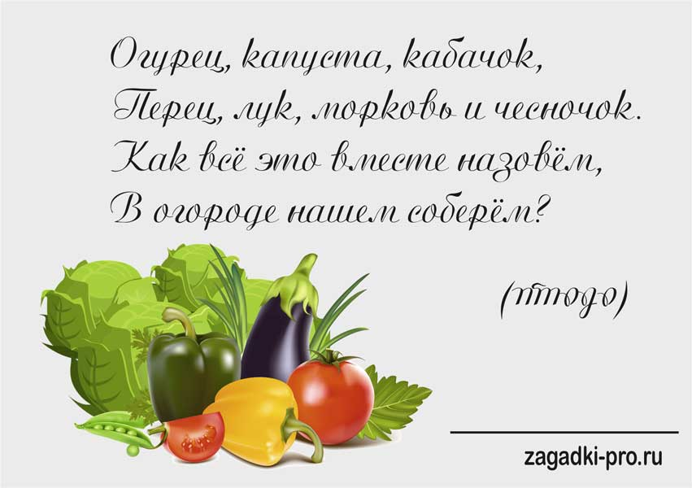

Наш лиловый господин

Среди овощей один.

Он французский граф Де Жан

А по-русски -...

(баклажан)

БАКЛАЖАН

Мы в кастрюльке, на пару

Сами делаем икру.

Нужен нам для этого

Овощ фиолетовый.

(баклажан)

В длинном домике зеленом

Много кругленьких ребят,

Меж собой они знакомы

И все рядышком сидят.

ГОРОХ

Раскололся тесный домик

На две половинки.

И посыпались в ладони

Бусинки - дробинки.

ГОРОХ

Вот стручок - огромный дом,

Поселились братцы в нём.

Каждый братец - скоморох,

А стручок этот -...

ГОРОХ

У нас в огороде

Всё в полном порядке.

Поспели томаты

И перцы на...

Я огурчику родня,

Полюбуйтесь на меня –

Крепкий глянцевый бочок,

А зовусь я…

КАБАЧО

Он похож на огурец

И такой же молодец!

Греет солнцем свой бочок

Сочный, вкусный...

КАБАЧОK

Кто разлёгся среди грядки,

Кто играть не любит в прятки?

Вот Емеля-простачок,

Белобокий...

КАБАЧОK

Нарядилась Алена

В сарафанчик свой зеленый.

Завила оборки густо,

Узнаешь ее?...

КАПУСТА

Одевался потеплей

Одноногий Пантелей,

Сто одежек натянул,

Ни одной не застегнул,

А в кармане пусто.

Пантелея малыши

Все зовут...

КАПСТА  
  
Зоркий глаз, богатырь Тарас

В подземелье ушел,

Десять братьев нашел.

Вышли братья на свет,

Собрались на совет.

КАРТОФЕЛ

Что копали из земли,

Жарили, варили?

Что в золе мы испекли,

Ели и хвалили.

КАРТОФЕЛЬ

Закопали в землю в мае

И сто дней не вынимали,

А копать под осень стали –

Не одну нашли, а десять.

Как ее названье, дети?

Есть красавица одна,

И румяна, и стройна;

Хоть в землянке век живет,

А большой от всех почет:

Кто проходит близко -

Кланяется низко.

Очень важна в заготовках,

А зовут ее...

МОРКОВКА

Кто сельчан из года в год

Кормит щедро?..

Он совсем-совсем зеленый

И овальный, удлиненный.

Помидора верный брат

Тоже просится в салат.

Догадался? Молодец!

Ну, конечно...

ОГУРЕЦ

Ни окон, ни дверей

Полна горница людей.

Золотая голова

Велика, тяжела.

Золотая голова

Отдохнуть прилегла.

Голова велика,

Только шея тонка.

От простуды нас избавил,

Витаминов нам добавил

И от гриппа он помог,

Горький доктор наш...